Министерство образования Республики Беларусь
Учреждение образования «Белорусский государственный университет
информатики и радиоэлектроники»

Факультет Компьютерного Проектирования
Кафедра инженерной психологии и эргономики
Дисциплина: Компьютерные системы и сети

ОТЧЁТ
к лабораторной работе №2
на тему
«Tracerout»

Выполнил: Проверила:
ст. гр.410901 Болтак С.В.
Гетманчук Д. Г.

Минск 2026
Задание: Разработать аналог утилиты traceroute с использованием сырых сокетов для формирования ICMP-пакетов. Программа должна отправлять три пакета для каждого узла, отображать время жизни пакета TTL, время отклика RTT, IP-адрес маршрутизатора, тип ICMP-ответа. Необходимо предусмотреть ввод цели по IP и имени хоста, а также реализовать флаг -dns для вывода доменных имён узлов через обратные DNS-запросы.

Описание: В качестве стека технологий был использован язык Go и среда Linux. Для обеспечения низкоуровневого доступа к сетевым интерфейсам был применён механизм сырых сокетов (Raw Sockets) через системные вызовы пакета syscall. Это позволило реализовать ручное формирование ICMP-заголовков и самостоятельный расчёт контрольной суммы.

Запуск программы осуществляется через терминал VS Code с использованием команды sudo go run main.go, где права суперпользователя необходимы для открытия сокета с доступом к сетевому уровню. Дополнительный функционал в виде флага -dns обеспечивает выполнение обратных DNS-запросов для автоматического сопоставления IP-адресов с доменными именами серверов.

Для предварительной проверки маршрута и получения контрольных данных до узла bsuir.by была запущена системная утилита tracert, что позволило получить список промежуточных узлов.

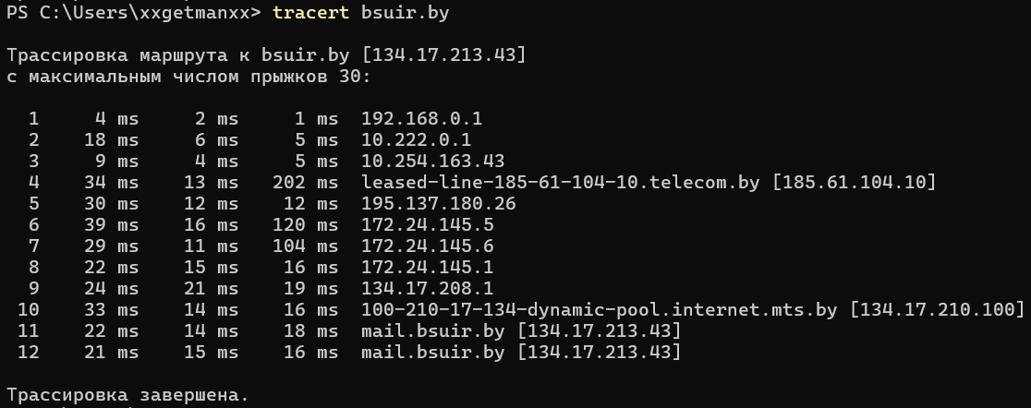
Рисунок 1 - tracert над узлом bsuir.by
Затем была выполнена проверка разработанного приложения с флагом -dns для этого же хоста, что подтвердило корректность работы алгоритма и точность замера RTT.

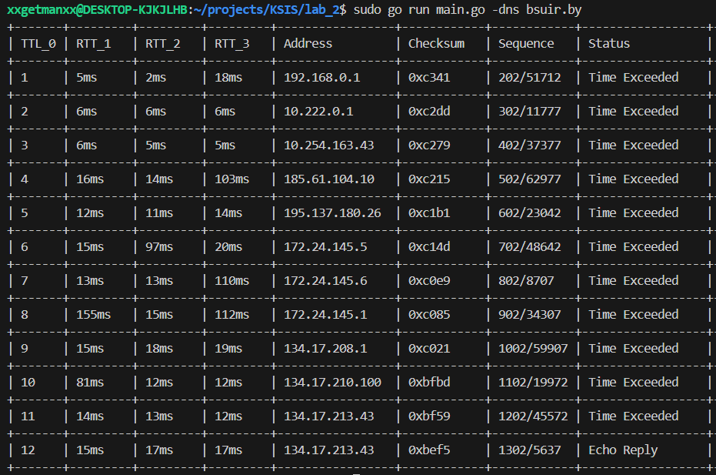
Рисунок 2 - sudo go run main.go -dns bsuir.by

Для тестирования по прямому IP-адресу была проведена трассировка узла 134.17.213.43 системными средствами для сопоставления путей прохождения пакетов.

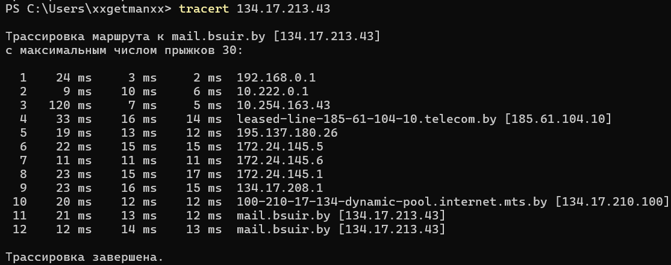
Рисунок 3 - tracert 134.17.213.43
Финальный запуск программы по адресу 134.17.213.43 с включённым флагом -dns подтвердил стабильную работу утилиты и идентификацию типов ICMP-ответов.

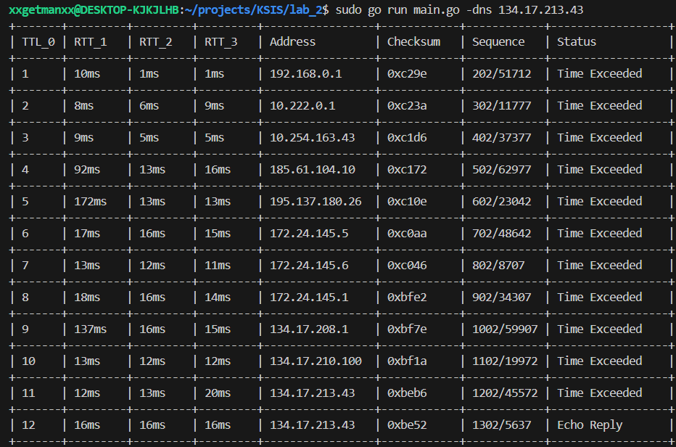
Русинок 4 - sudo go run main.go -dns 134.17.213.43

Русинок 5 - значение Checksum в Wireshark

Русинок 6 - значение Checksum в консоли

Вывод: В ходе работы реализован аналог traceroute на базе сырых сокетов. Изучены механизмы управления TTL и принципы обработки ICMP-сообщений. Тестирование подтвердило, что точность данных и логика формирования пакетов соответствуют системным инструментам. Использование Wireshark доказало корректность расчёта контрольных сумм и структуры сетевых заголовков.

